**TECNOLÓGICO NACIONAL DE MEXICO**

**INSTITUTO TECNOLÓGICO DE LA LAGUNA**



**REPORTE DE PRACTICA**

**UNIDAD 1: Sensores PRÁCTICA I2. Parpadeo de un LED**

**DOCENTE: LAMIA HAMDAN M.**

| **NUM DE CONTROL** | **NOMBRE** |
| --- | --- |
| 19130514 | Isaias Gerardo Cordova Palomares |
| 19130545 | Oscar Martinez Ruiz |
| 17130763 | Raúl Martín Ayala Salais |
| 19130541 | Pedro Lopez Ramirez |
| 19130535 | Ivan Herrera Garcia |
| 18131263 | Gerardo Alberto Orozco Villegas |

**FECHA DE ENTREGA:** 27/09/2022

**TABLA DE CONTENIDO**

**INTRODUCCIÓN** **3**

**COMPETENCIA A DESARROLLAR** **3**

**CIRCUITO LÓGICO Y/O PROGRAMA** **3**

**METODOLOGÍA** **4**

**RESULTADOS (fotografías, video, etc. Evidencia de funcionamiento)** **5**

**CONCLUSIONES Y RECOMENDACIONES** **6**

**REFERENCIAS** **6**

# INTRODUCCIÓN

En la práctica a desarrollar se utilizará un código en c + + en el IDE de Arduino para compilar el código y ejecutar en el Arduino Mega 2560. El código consiste en que parpadea el LED un segundo y se apagará por un segundo.

En la cual se utilizarán los siguientes componentes/herramientas:

* 1: Resistencia de 220 OHMS
* 1: Led (Color rojo)
* Protoboard
* 2 cables jumpers
* 1 computadora con el IDE de Arduino

# COMPETENCIA A DESARROLLAR

* Aplica principios físicos y comprende transductores y sensores
* Analiza y sintetiza la función de los sensores diversos y sus aplicaciones.
* Aplica sensores de luz, temperatura y su relación con la variable medible
* Organiza y clasifica información proveniente de fuentes diversas.

# CIRCUITO LÓGICO Y/O PROGRAMA

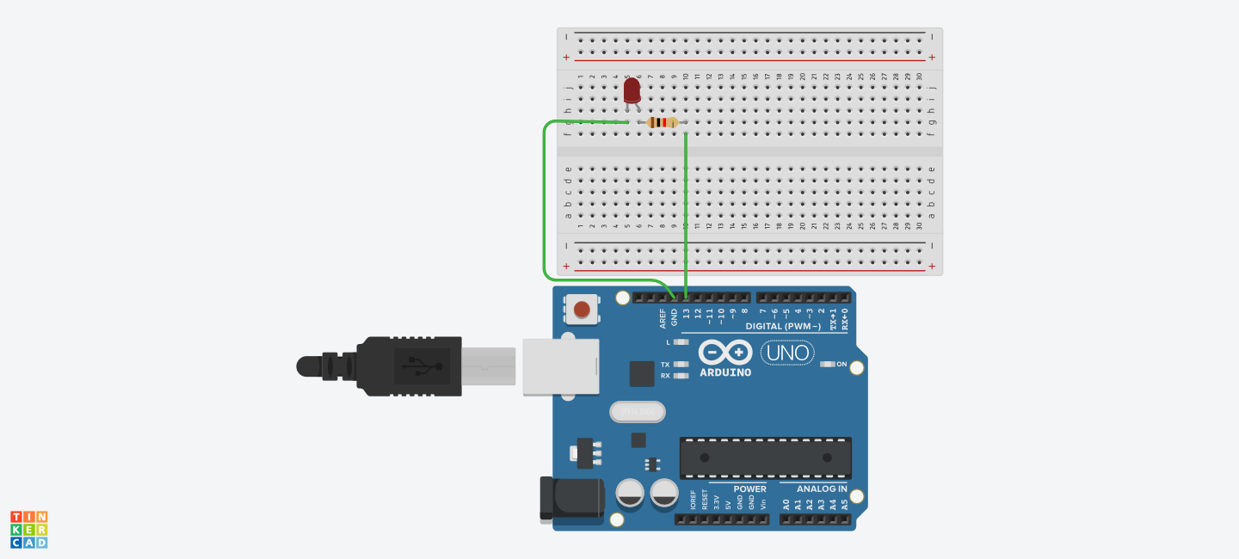

Imagen 1: Se representa el circuito mediante la plataforma TinkerCad

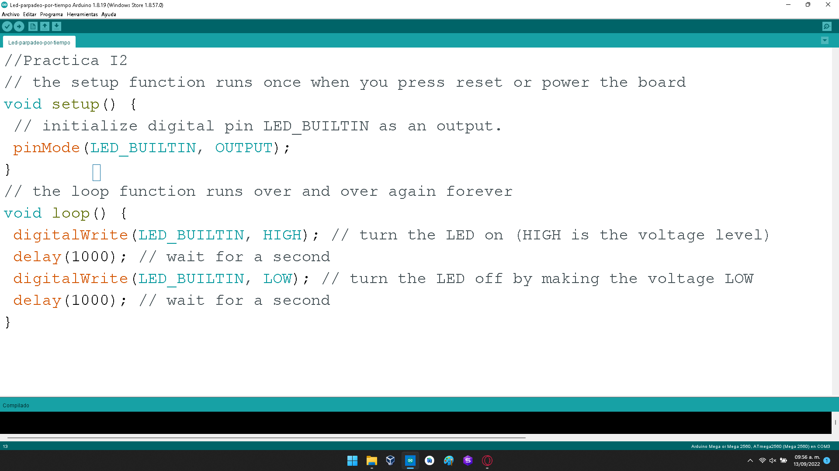

Imagen 2: Se muestra el código implementado en la práctica, el cual se compila en el Arduino Mega 2560 en el IDE de Arduino

# METODOLOGÍA

La realización de la práctica se llevó de la siguiente manera:

1. Se inició con la conexión de los cables jumpers de GND y el pin digital número 13 para enviar voltaje a la protoboard y de la protoboard al LEd
2. Se conectó el LED en la protoboard.
3. Se conectó la resistencia en la protoboard
4. Se comprobó que los cables jumpers estén conectados de manera correcta con los componentes
   1. Pin 13 a resistencia
   2. GND a cátodo

# RESULTADOS (fotografías, video, etc. Evidencia de funcionamiento)

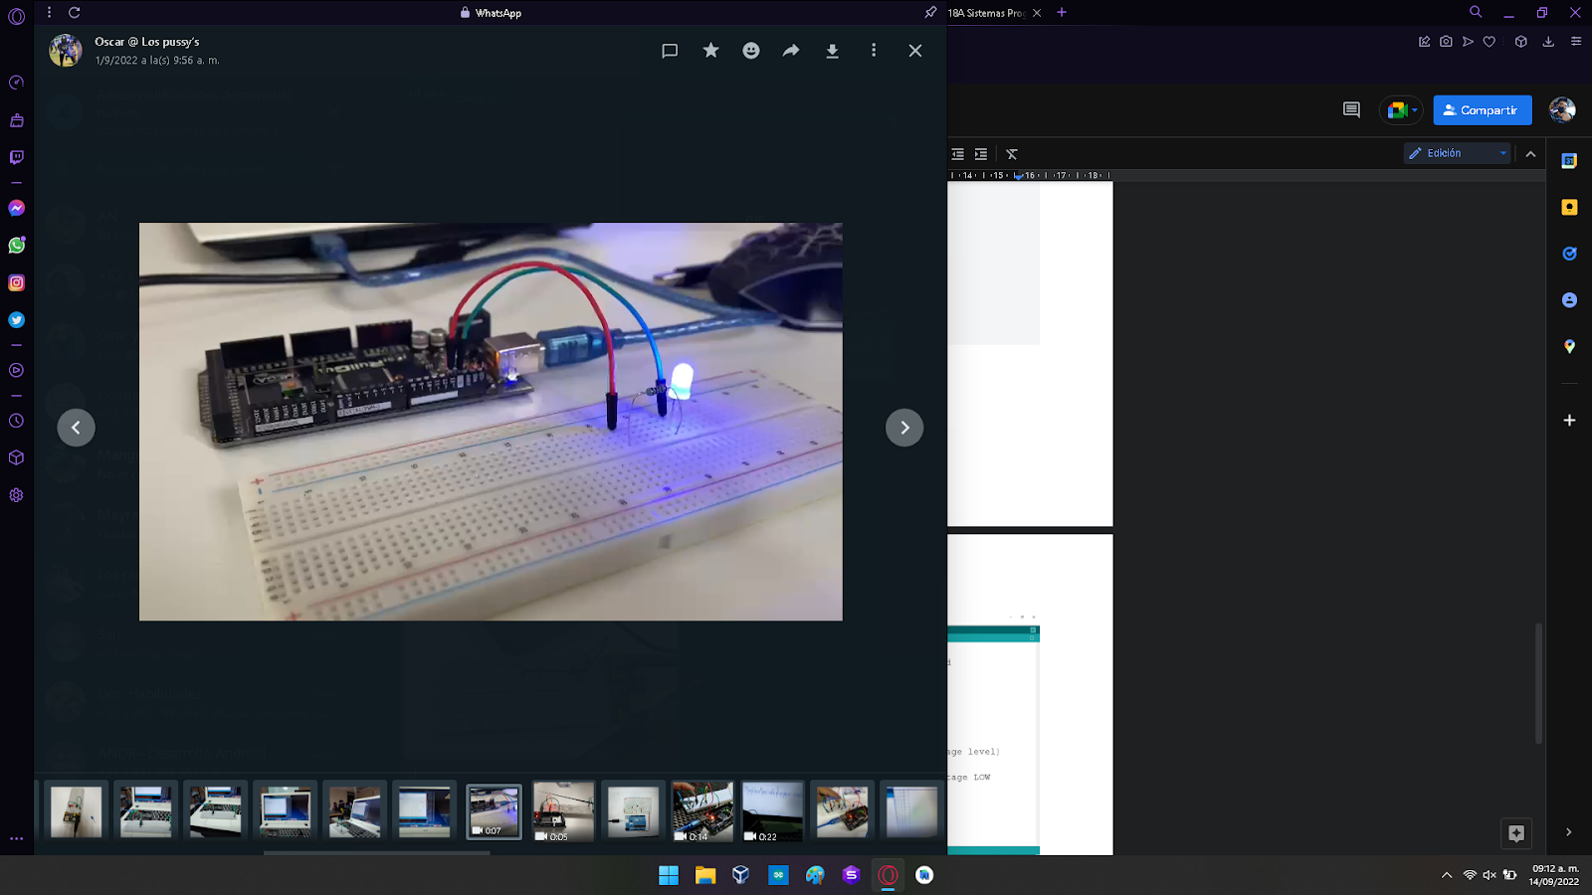

Imagen 3: Se muestra al LED encendido, se optó por usar uno color azul

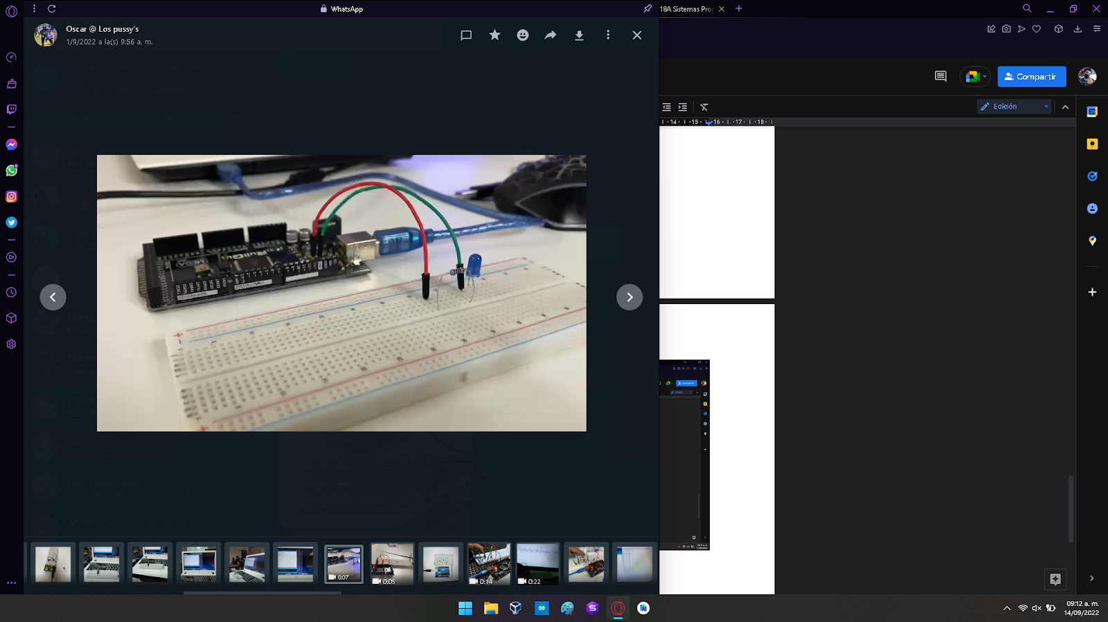

Imagen 4: Se muestra al LED apagado, debido a que el voltaje no es suficiente para encenderlo

# CONCLUSIONES Y RECOMENDACIONES

Realizar la práctica fue sencillo ya que solo fue con conectar los jumpers de GND y a digital 13 para enviar voltaje a la resistencia antes de llegar al LED para no fundirse en el proceso. De igual manera la carga del código fue sencilla ya que fue proporcionado por la maestra.

**Recomendaciones:**

* Cuando se realice la práctica se tiene que revisar el tipo de LED a usar ya que cada uno consume más voltaje que a comparación de otros. (Azul consume más y blanco consume menos).
* Se tiene que revisar las conexiones del LED (Catodo y anodo) debido que si se conecta incorrectamente no encenderá el LED.

# REFERENCIAS

Hamdan M., L., 2022. *Práctica I2 - Parpadeo de un LED*. 1st ed. [ebook] Torreón: Catedig, pp.1-2. Available at: <https://catedig.itlalaguna.edu.mx/course/view.php?id=17> [Accessed 28 September 2022].

Herrera Garcia, I., 2022. *Circuito I2*. [online] Tinkercad. Available at: <https://www.tinkercad.com/things/4PXjiDVLT2m-i2/editel> [Accessed 28 September 2022].